Kính thưa quí bạn
Hôm nay xin được đến bàn cà phê ảo cùng các bạn với vài chuyện thường ngày
1. Bài trên FoxNews: Vụ va chạm bí ẩn của máy bay quân sự làm dấy lên những câu hỏi về UFO tiên tiến trong không phận Mỹ
2. Ăn trứng thường xuyên có thể giảm nguy cơ mắc bệnh Alzheimer và mất trí nhớ.
3. Tesla Model 3 vừa được Euro NCAP xếp hạng là chiếc xe mới an toàn nhất châu Âu 2025
4. Góc đố vui và lời giải
HCD 13-Jul-2025
Nếu các bạn không thấy hình chỉ thấy cái khung trống không hình, thì nên dọc Microsoft Word attached.



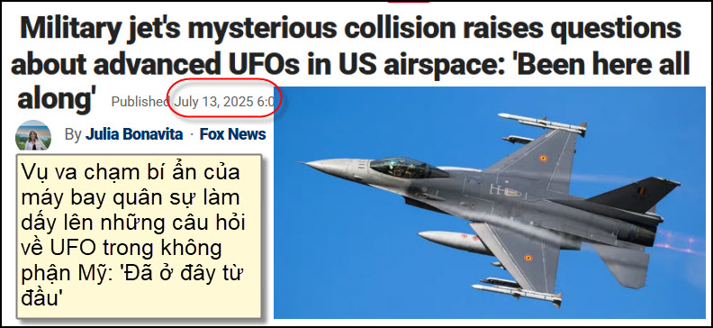
Nguồn tin và chi tiết: https://www.foxnews.com/us/military-jets-mysterious-collision-raises-questions-about-advanced-ufos-us-airspace-been-here-all-along?utm_source=flipboard&utm_content=FoxNews%2Fmagazine%2FLatest%20News
HCD Tóm tắt bài báo: Thưa các bạn chuyện mới đây, không phải những chuyện “huyền thoại” xưa kia các bạn nghe hoài.
“Vụ va chạm bí ẩn của máy bay quân sự làm dấy lên những câu hỏi về UFO tiên tiến trong không phận Mỹ” đăng trên Fox News, do Julia Bonavita viết:
Câu chuyện chính: Máy bay F-16 bị va chạm bởi vật thể lạ vào tháng 1 năm 2023 ở Gila Bend, tiểu bang Arizona, Mỹ
Chi tiết: Một chiếc F-16 Viper của Không quân Mỹ đang tham gia huấn luyện thì bị một vật thể bay không xác định (UAP) va vào phần trên của máy bay, gọi là "cánh che". Vật thể nầy đầu tiên được nhìn thấy bởi một phi công ngồi sau. Điều tra ban đầu thấy Máy bay không bị thiệt hại nghiêm trọng. Không phải do chim va vào.
Sau cùng, bị cho là một máy bay không người lái, nhưng không xác định được ai điều khiển hoặc nguồn gốc.

Tình hình UAP (UFO) tại Mỹ tăng mạnh Từ 2023 đến giữa 2024: Có 757 vụ việc UAP (xưa gọi là UFO) được báo cáo, theo Văn phòng Giải quyết Dị thường Toàn miền (của Bộ Quốc phòng Mỹ). 708 vụ xảy ra trên không, nhưng chỉ 49 vụ được đóng hồ sơ (đã giải thích được). 18 vụ UAP xảy ra gần cơ sở hạt nhân, bãi phóng tên lửa hoặc khu vực vũ khí.
Báo cáo xác định chưa có bằng chứng nào cho thấy UAP là kỷ thuật tiên tiến của nước ngoài trên mặt đất.

Quan điểm của chuyên gia UFO – James Fox, đạo diễn phim tài liệu về UFO, không ngạc nhiên với vụ va chạm F-16. Ông trích dẫn nhiều báo cáo lâu đời từ những năm 1930–1940, mô tả các vật thể sáng, hình cầu, không phát ra tín hiệu nhiệt, có khả năng lơ lửng trong gió mạnh, di chuyển với tốc độ thật cao.
Ông nghi ngờ đây là trí thông minh “phi con người” hoặc một quốc gia nào đó đã tái tạo kỹ thuật của người ngoài hành tinh.
Vì sao có nhiều báo cáo UAP gần đây? Radar và kỷ thuật giám sát hiện đại hơn giúp phát hiện các vật thể nhỏ hơn. Một số chuyên gia cho rằng UAP có thể đã tồn tại từ lâu, nhưng mới chỉ được thấy rõ gần đây nhờ kỷ thuật mới.

Lập trường của chính phủ Mỹ. Mỹ từng thành lập Lực lượng Đặc nhiệm Hiện tượng Không xác định trên không (UAPTF) vào năm 2020 để nghiên cứu và giám sát UAP. Chính phủ đang bị chỉ trích vì giữ bí mật quá lâu, làm tăng sự hoài nghi trong công chúng. Tuy nhiên, các buổi điều trần về UFO tại Quốc hội Mỹ đã bắt đầu từ năm 2022, đánh dấu nỗ lực tăng cường minh bạch.

Kết luận từ James Fox Dù phần lớn UAP đã được giải thích, vẫn còn một số ít không thể xác định được ngay cả ở cấp cao nhất chính phủ. Theo Fox: "Nếu không phải của Nga, Trung Quốc hay Mỹ, thì còn lại điều gì khác có thể giải thích?"
HCD: Thưa quí bạn đây một chủ đề vừa ly kỳ vừa gây tranh cãi, và dưới góc nhìn khoa học – kỹ thuật – xã hội, tôi có vài nhận xét như sau:
Tôi để chữ màu den từ đây.
1. Vụ va chạm F-16 có thật, nhưng chưa chắc là UFO "ngoài hành tinh". Đây là một sự việc xác thực, được Không quân Mỹ xác nhận, xảy ra trong điều kiện huấn luyện quân sự. Nhưng việc xác định vật thể đó là "máy bay không người lái chưa rõ nguồn gốc" cũng là cách giải thích thận trọng – không khẳng định, cũng không phủ nhận khả năng là UFO "thật sự". Như vậy, vụ va chạm này không thể hiện rõ ràng kỷ thuật ngoài Trái Đất, nhưng cũng không loại trừ khả năng có điều gì đó bất thường.
2. Số lượng báo cáo UAP gia tăng có thể do kỷ thuật theo dõi tốt hơn Từ khi chính phủ Mỹ cải tiến radar, cảm biến, kỷ thuật hình ảnh, họ bắt đầu phát hiện ra nhiều vật thể lạ hơn – điều này không có nghĩa là UAP nhiều hơn, mà chúng đã có từ lâu mà chưa ai để ý thấy. Tăng báo cáo không đồng nghĩa với tăng hiện tượng thật – có thể chỉ là tăng khả năng quan sát.
3. Cẩn trọng với suy đoán "trí thông minh ngoài hành tinh". Những người như James Fox có xu hướng giải thích theo hướng UFO là người ngoài hành tinh, nhưng đó chỉ là một giả thuyết, chưa có bằng chứng kiểm chứng được.
Có thể có các lời giải khác: Vũ khí thử nghiệm tuyệt mật từ Mỹ hoặc nước khác. Phản ứng sai lệch từ hệ thống radar hoặc từ các cảm biến (sensor). Hiện tượng tự nhiên hiếm gặp (như plasma khí quyển, hiệu ứng ánh sáng...).

-----===<o0o>===-----
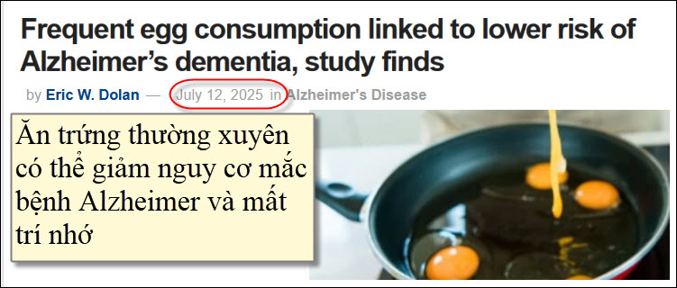
Nguồn tin và chi tiết: https://www.psypost.org/frequent-egg-consumption-linked-to-lower-risk-of-alzheimers-dementia-study-finds/?utm_source=flipboard&utm_content=topic/dementia

HCD Tóm tắt bài báo
Ăn trứng thường xuyên có thể giảm nguy cơ mắc bệnh Alzheimer Và mất trí nhớ
Một nghiên cứu mới được công bố trên tạp chí The Journal of Nutrition cho thấy, những người lớn tuổi ăn trứng ít nhất một lần mỗi tuần có nguy cơ mắc bệnh Alzheimer thấp hơn đáng kể so với những người hiếm khi ăn trứng. Không chỉ giảm tỷ lệ chẩn đoán lâm sàng, nhóm ăn trứng còn ít có các dấu hiệu tổn thương não liên quan đến Alzheimer sau khi qua đời.
Nội dung chính của nghiên cứu: Đối tượng nghiên cứu: 1.024 người tham gia trong dự án "Rush Memory and Aging Project" (Chicago), tất cả không bị sa sút trí tuệ khi bắt đầu. Họ được theo dõi trung bình gần 7 năm. Phân loại tần suất ăn trứng: Ít hơn 1 lần/tháng, 1–3 lần/tháng, 1 lần/tuần, Từ 2 lần/tuần trở lên
Kết quả chính: Người ăn trứng ít nhất 1 lần/tuần có nguy cơ mắc Alzheimer thấp hơn một nửa so với người gần như không ăn. Tài liệu giải phẫu sau khi qua đời (578 người) cho thấy: người ăn trứng thường xuyên ít có mảng amyloid và sợi rối tau – những dấu hiệu sinh học của Alzheimer.
Tại sao trứng lại có tác dụng bảo vệ não? Choline – dưỡng chất có nhiều trong trứng – được xác định là yếu tố quan trọng. Choline giúp sản sinh acetylcholine (chất dẫn truyền thần kinh liên quan đến trí nhớ). Gần 40% hiệu ứng bảo vệ từ việc ăn trứng có thể được giải thích qua lượng choline nạp vào. Người ăn trứng nhiều có mức choline cao hơn. Ngoài choline, trứng cũng chứa omega-3 và lutein, đều có lợi cho sức khỏe não bộ.
Hạn chế của nghiên cứu:
- Là nghiên cứu quan sát nên không thể khẳng định trứng là nguyên nhân giảm bệnh.
- Khả năng đảo ngược nguyên nhân-kết quả: người sắp bị suy giảm trí tuệ có thể thay đổi chế độ ăn mà không nhận ra.
- Bảng khảo sát thực phẩm chỉ hỏi một lần, dựa trên ký ức người tham gia (có thể thiếu chính xác).
- Chỉ hỏi về trứng nguyên chất, không tính trứng trong món ăn khác.
- Đối tượng nghiên cứu chủ yếu là phụ nữ trên 80 tuổi, có trình độ học vấn cao, nên kết quả có thể không đại diện cho dân số chung.
Kết quả này cho thấy rằng chế độ ăn ảnh hưởng đến sức khỏe não ở tuổi già. Trứng có thể là thực phẩm có lợi cho não nếu được xác nhận trong các nghiên cứu khác. Cần thêm thử nghiệm lâm sàng ngẫu nhiên và nghiên cứu ở các nhóm dân số đa dạng hơn.

Tóm lại: Ăn trứng đều đặn – ít nhất 1 lần mỗi tuần – có thể giúp giảm nguy cơ mắc Alzheimer nhờ vào dưỡng chất choline và các yếu tố khác có lợi cho não. Tuy nhiên, đây chưa phải là bằng chứng khẳng định chắc chắn, mà là một bước tiến triển đầy hứa hẹn.
HCD: Thấy thì báo tin các bạn tham khảo, cần thì hỏi ý kiến Bác sĩ. Lời khuyên chung được chấp nhận hiện giờ là người lớn một ngày có thể ăn một trứng gà (trứng vịt lớn hơn, bớt lại chút xíu)
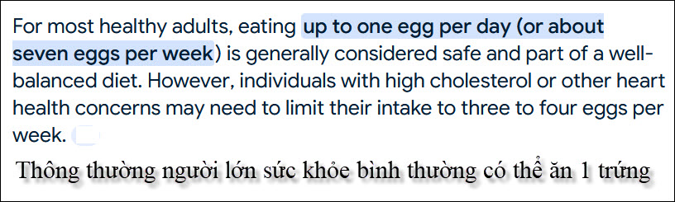

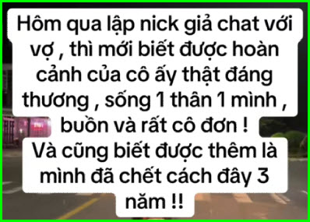

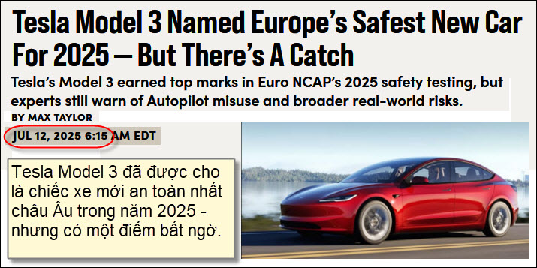
Nguồn tin và chi tiết: https://www.autoblog.com/news/tesla-model-3-named-europes-safest-new-car-for-2025-but-theres-a-catch?utm_source=flipboard&utm_content=topic/tesla
HCD Tóm tắt bài báo:
Tesla Model 3: Xe an toàn nhất châu Âu năm 2025 – Nhưng vẫn có điều cần lưu ý
1. Được vinh danh: Tesla Model 3 vừa được Euro NCAP xếp hạng là chiếc xe mới an toàn nhất châu Âu 2025. Xe đạt 359/400 điểm trong các bài kiểm tra va chạm nghiêm ngặt. Được đánh giá cao ở nhiều tiêu chí:
  - Bảo vệ người lớn: 90%
  - An toàn trẻ em: 93%
  - Bảo vệ người đi bộ: 89%
  - Hệ thống hỗ trợ lái: 87%
2. Những ưu điểm của Tesla Model 3: Hệ thống thắng khẩn cấp tự động (AEB) được cải tiến. Xe báo khi thấy người đi bộ và trẻ em đến gần rất có ích. Xe được vẽ kiểu nắp ca-pô giúp giảm làm bị thương khi va chạm người đi bộ.
3. Vấn đề còn gây tranh cãi: Chế độ lái tự động Autopilot của Tesla bị cho là có thể bị lạm dụng. Euro NCAP nhấn mạnh: Người lái vẫn phải liên tục giám sát khi chạy xe với chế độ FSD (tự lái hoàn toàn). Ở Mỹ, Autopilot và hệ thống FSD (tự lái hoàn toàn) của Tesla vẫn là đề tài gây tranh cãi về an toàn. Một số xe thử nghiệm robotaxi của Tesla từng bị ghi nhận vi phạm luật giao thông.
4. Kết luận chung: Tesla Model 3 được chứng nhận an toàn vượt trội, là lựa chọn đáng cân nhắc cho ai tìm kiếm xe điện an toàn. Tesla Model 3 (rẻ nhất) vẫn là một trong các mẫu xe bán chạy nhất của Tesla, vượt cả Model Y ở một số thị trường.
HCD: Dù xe Trung Quốc màu mè hơn bán rẻ hơn nhưng xe Tesla vẫn có những đặc điểm “nội tại” riêng biệt.
-----===<o0o>===-----

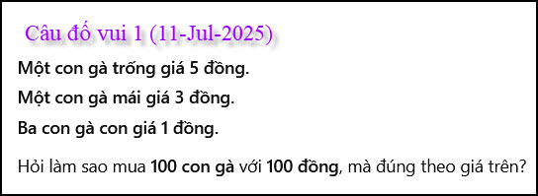
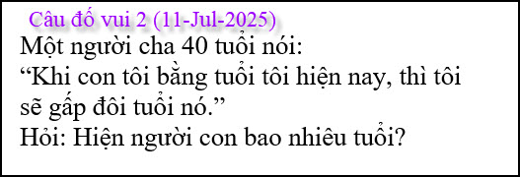
From: nang huynh <nlehuynh@ >
Sent: Saturday, July 12, 2025 11:26 SA
To: dang chieu huynh <huy017@ .com>
Subject: Giải đáp các câu đố

Câu 1: Nhắc lại lời giải của trâu đứng(gà trống), trâu nẳm(gà mái), trâu nghé (gà con).Có 4 lời giải:
(0;25;75) ; (4;18;78) ; (8;11;81) ; (12;4;84)
Hầu như rất nhiều bạn đã giải với nhiều cách khác nhau.

Anh Hoài với cách tính nhẩm sau đây:
100 đồng (25×3 ÷ 75/3) thì mua được 25 gà mái và 75 gà con ( tổng số con là 100)
Nếu giảm 7 gà mái (7×3=21) thì mua được 4 gà trống và 3 gà con (4×5 + 3/3) và tổng số con không đổi (giảm 7, tăng 4+3). Từ đó gà mái 25 giảm 7 còn 18;11;4; gà trống 0 tăng 4 thành 4;8;12; gà con 75 tăng 3 thành 78;81;84.

Cụ Vĩnh Tráng vẽ đồ thị 7x+4y=100 trên giấy ca rô (carreau) và tìm vị trí các đỉnh ( Chữ giấy ca rô làm tôi bồi hồi!)

Chị Cheri thì lý luận xa hơn: y = 25 - 7/4 x ; x phải là bội số của 4 tức là 4;8;12 , do đó y là 18;11;4 và z là 78;81;84

Tôi nghĩ anh đố các bạn về trí nhớ hơn là cách giải câu đố!

Câu 2: 0 tuổi ( người con chưa thôi nôi ! tụi nhỏ sẽ thắc mắc "thôi nôi là gì?)
Bây giờ cha 40 , con 0 tuổi. 40 năm sau, tuổi con 40; tuổi cha 80 (gấp đôi )

Để giải sầu, ông già 60 gặm cỏ non sẽ hát:
Năm anh 40, em mới sinh ra đời,
Ngày anh 60, em mới vừa đôi mươi ! (gấp ba)

Không biết tuổi ông có gấp đôi được không ? ( vì không kham nỗi!)

Cảm ơn Anh, chúc Anh mạnh khỏe
Năng
HCD: Đúng ra là tôi quên đã có bài toán tương tợ. Cám ơn anh Năng.

-----===<o0o>===-----
